Czech Bus INCHEBA 14. - 16. 11. 2012
Expo Holešovice 2012
Třída: DS3 + ing. M. Němeček pro předmět SV
CZECHBUS byl interaktivním, specializovaný veletrhem se zaměřením na problematiku české
a středoevropské evropské silniční hromadné dopravy. Cílem bylo zvýšit prodej nových autobusů
v České republice a podpořit exportní politiku státu.
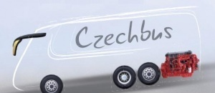
Novinky: Iveco Irisbus
Volvo bus
Mercedes-Benz
Sor City
Isuzu Turancar
Solaris
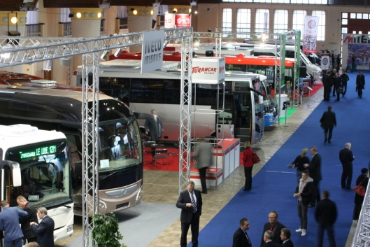
Man Truck & Bus

Auto doplňky: Auto sklo Team
Auto tech
Bus Design
A jiné..
Závěr:
Výstava byla zajímavá a atraktivní. Byly zde i vidět stroje na opravy autobusů, hydraulika atd. Testovali jsme komfort autobusů, včetně sedadla řidiče. Věnovaly se nám dámy a na případné dotazy nám odpověděly. Zjistili jsme například, v jakém cenovém rozmezí se pohybuje dodávka Iveco, pro handicapované osoby= od 2 500 000 Kč, robotizovaná manuální převodovka. Exkurze byla povedená.
